Общая информация для образовательных организаций по вопросам приема

**Правовое регулирование**

Порядок зачисления детей в первый класс в 2025-2026 учебном году регламентируется следующими документами:

[Приказом Минпросвещения от 2 сентября 2020 года №458 «Об утверждении Порядка приема на обучение по образовательным программам начального общего, основного общего и среднего общего образования»;](https://www.garant.ru/products/ipo/prime/doc/74526876/)

Федеральный закон от 29.12.2012 № 273-ФЗ «Об образовании в Российской Федерации».

Последние изменения в порядок зачисления детей в первый класс внес Приказ Министерства просвещения Российской Федерации от 04.03.2025   
№ 171 «О внесении изменений в Порядок приема на обучение   
по образовательным программам начального общего, основного общего   
и среднего общего образования, утвержденный приказом Министерства просвещения Российской Федерации от 2 сентября 2020 г. № 458»  
(Зарегистрирован 14.03.2025 № 81553). Он вступили в силу с 1 апреля 2025 года.

**Назначение ответственного за прием**

Назначьте работника, который будет отвечать за прием первоклассников. Ответственных может быть несколько, если для одного слишком большой объем работы. Например, при среднем потоке заявителей желательно назначить двух ответственных – заместителя директора по УВР и секретаря. Завучу лучше поручить самую сложную работу, в том числе взаимодействовать с госсистемами. А секретарю – принимать бумажные заявления и регистрировать документы в журнале.

Комиссию по приему в первый класс можно не создавать, так как для зачисления детей не требуется ее решение или специальные совместные действия ее членов. Если хотите объединить несколько ответственных, лучше сформировать рабочую или оперативную группу по приему.

Назначение оформите приказом. Укажите в нем Ф.И.О. и обязанности ответственных.

Чтобы ответственному было проще ориентироваться, передайте ему памятку с алгоритмом приема.

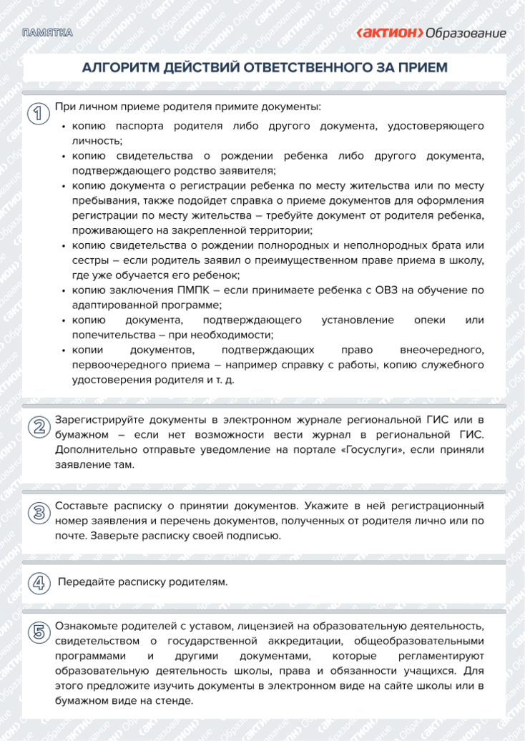

**Опубликуйте информацию о приеме**

Поручите ответственному разместить на официальном сайте, стенде школы и портале Госуслуг информацию о количестве мест в первых классах. Проконтролируйте сроки: не позднее 10 календарных дней с момента издания распорядительного акта органа власти – для детей, которые живут на закрепленной территории, и не позднее 5 июля – для остальных детей ([п. 16 Порядка приема в школу](https://1obraz.ru/#/document/99/565697396/ZAP2IPI3JU/)).

Проверьте сайт и стенд о приеме. Там также надо вывесить:

*распорядительный акт о закрепленных территориях* – его издают не позднее 15 марта ([п. 6 Порядка приема на обучение по образовательным программам начального общего, основного общего и среднего общего образования, утвержденного приказом Минпросвещения России от 02.09.2020 № 458](https://1obraz.ru/#/document/99/565697396/XA00M3A2MS/));

*формы заявлений о зачислении* ([п. 25 Порядка приема на обучение по образовательным программам начального общего, основного общего и среднего общего образования, утвержденного приказом Минпросвещения России от 02.09.2020 № 458](https://1obraz.ru/#/document/99/565697396/XA00MAM2NB/));

*актуальные школьные правила приема* – в подразделе «Документы» раздела «Сведения об образовательной организации» сайта школы, для стенда это необязательно.

Предложите ответственному использовать готовые образцы документов.

**Льготные категории для приема детей**

